No. | Pernyataan Tentang Nilai  Kejujuran | Alternatif Jawaban
No. | Pernyataan Tentang Nilai  Kejujuran | SS | S | N | TS | STS
1. | Saya menyampaikan informasi sesuai  dengan kenyataan saat UTS
2. | Saya tidak memiliki niat untuk  membuka buku saat UTS
3. | Saya peduli benar atau tidaknya  jawaban yang saya berikan saat UTS
4. | Saya tidak berani membuka buku saat  UTS.
5. | Saya menjawab sendiri soal UTS tanpa  dibantu orang lain
6. | Saya tidak mudah percaya dengan  jawaban teman
7. | Saya tidak menginjinkan teman yan|  ingin menyalin jawaban saya saal  UTS.
8. | Saya tidak kerjasama dengan teman  melalui sosmed seperti WA,  Messenger, dan lain-lainnya saat UTS.
9. | Ucapan dan tindakan saya tidaklah  berubah-ubah.
10. | Saya memikirkan untuk membuka  buku saat UTS.
11. | Saya tidak peduli benar atau tidaknya  jawaban yang saya berikan saat UTS.
12. | Saya menuduh orang lain ketika  berbuat salah saat UTS. |  | 1
13. | Saya tidak berani mengungkapkan  setiap kendala yang saya hadapi saat  UTS.
14. | Saya takut mengatakan yang I  sebenarnya karena diancam. j
15. | Saya mudah percaya dengan jawaban 1  teman. \
16. | Saya tidak peduli jika ada teman yang 1  kerjasama. |
17. | Saya berperilaku semaunya saat UTS |  berlangsung.
18. | Saya mengganggu teman saat UTS 1  karena belum memberikan jawaban.
19. | Saya meninggalkan ruang ujian tanpa I  seizin pengawas.
20. | Saya tidak bersedia menerima 1
 | hukuman karena tidak jujur saat UTS.
21. | Ucapan dan perbuatan saya selalu  berubah-ubah.
22. | Saya tidak dapat  mempertanggungjawabkan setiap  jawaban saya.
23. | Saya tidak belajar dengan baik  sebelum menghadapi UTS.

Kisi-kisi instrumen penelitian Nilai Kejujuran
I Indikator Favorable No Unfavorable
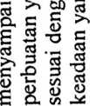
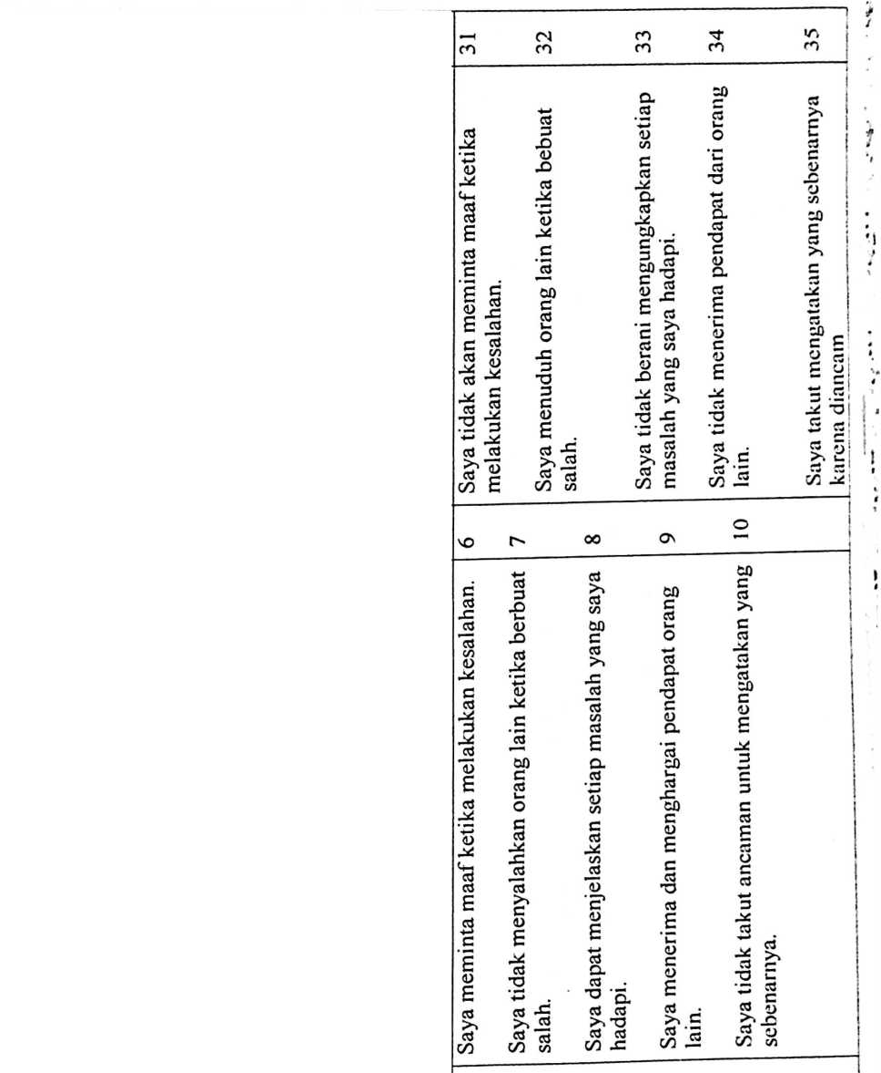
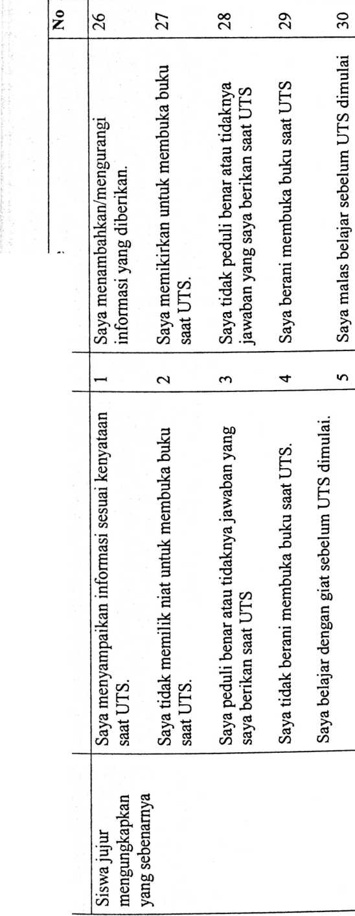
r- oo o\ o  cn cn cn cn tj- | r-< ri cn  ... . . | 46
Saya tidak dapat mengakui setiap  kesalahan yang saya lakukan.  Saya membutuhkan bantuan orang lain  saat mengerjakan UTS.  Saya mudah percaya dengan jawaban  teman.  Saya membiarkan teman yang ingin  menyalin jawaban saya saat UTS.  Saya tidak peduli jika ada teman yang  kerjasama. | Saya kerjasama dengan teman, melalui  sosmed seperti WA, messenger, dan lain-  lainnya saat UTS.  Saya berperilaku semaunya saa UTS  berlangsung.  Saya berbuat curang saat mengerjakan  UTS.  Saya mengganggu teman saat UTS karena  belum memberikan jawaban.  Saya meninggalkan ruang ujian tanpa  seizin pengawas. | Saya tidak bersungguh-sungguh  mengerjakan soal UTS.
*"* (N m | ko > oo o | 21
Saya dapat mengakui setiap kesalahan yang saya  lakukan.  Saya menjawab sendiri soal UTS tanpa dibantu  orang lain.  Saya tidak mudah percaya dengan jawaban teman  Saya tidak menginjikan teman yang ingin  menyalin jawaban saya saat UTS.  Saya menegur teman yang ingin kerjasama. | Saya tidak kerjasama dengan teman melalui  sosmed seperti WA, Messenger, dan lain-lainnya  saat UTS.  Saya menaati peraturan yang ada saat UTS  berlangsung.  Saya tidak curang saat mengerjakan UTS.  Saya tidak mengganggu teman saat UTS  berlangsung.  Saya tidak meninggalkan ruang ujian tanpa seizin  pengawas | Saya bersungguh-sungguh mengerjakan soal  UTS.
Siswa tidak  melakukan tindakan  yang tidak jujur. | Siswa mengikuti  aturan | Siswa menjadikan  kejujuran sebagai  nilai etik

r
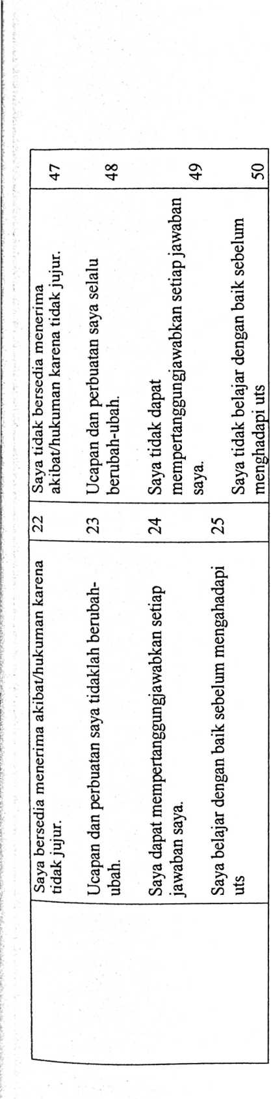
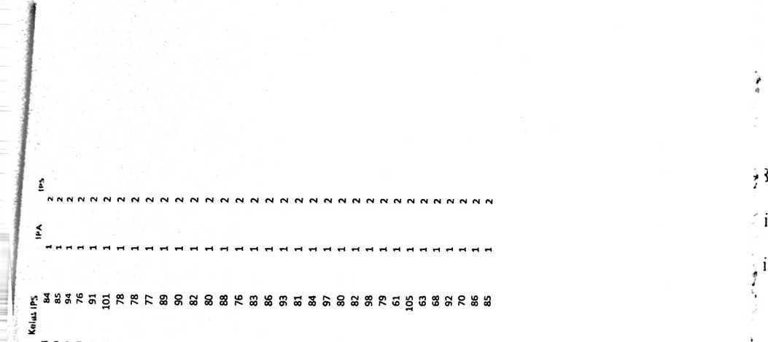
a_^{r}'oajcorKOvococnaioaioocnr«‘00ooooocoao<Tiu>r^oocnoooorxr.oor» ’
5 ’!
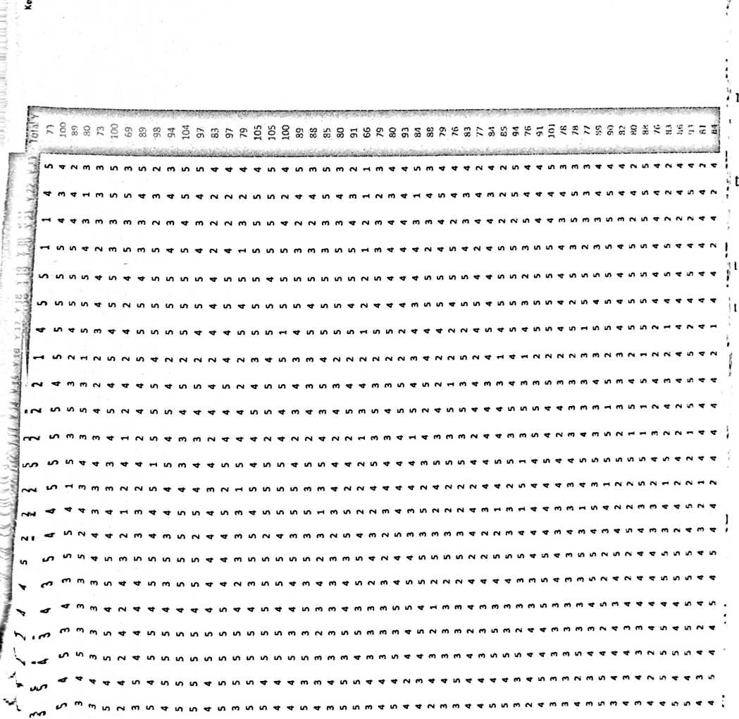
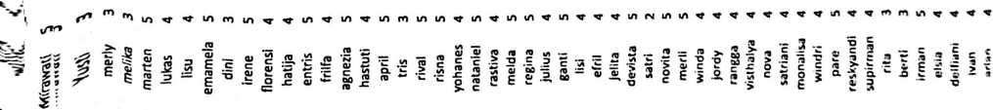

/8
g>
ii
♦
i
'l
I
- —

s $ s
i' m
»
<
v3t
I
f
J
• •n
l
;>n

